UNIVERSITÀ DEGLI STUDI DI ROMA

TOR VERGATA



FACOLTÀ DI INGEGNERIA INFORMATICA

CORSO DI MOBILE PROGRAMMING

Analisi dei requisiti dell’applicazione :

“WORLDBANK”

Gruppo FPR-IOL2018
formato da:
Ferraro Daniele
Rufini Alessio
Petricca Geremia

Anno accademico 2018/2019
Indice dei contenuti
1 SCOPO DEL DOCUMENTO 1
2 SPECIFICHE PROGETTUALI 1
3 ANALISI DEI REQUISITI 3
3.1 RICERCA DATI 3
3.1.1 Caso d’uso richiesto 4
3.1.2 Casi d’uso eccezionali 8
3.2 CARICAMENTO DATI 9
3.2.1 Caso d’uso richiesto 10
3.2.1 Casi d’uso eccezionali 12
3.3 CONSIDERAZIONI SUI REQUISITI 13
4 SCELTE PROGETTUALI ED IMPLEMENTATIVE 14
4.1 Multi-thread: 14
4.2 Connessione al server 14
4.3 Utilizzo GSON 15
4.4 GESTIONE DELLE NOTIFICHE 18
4.4.1 Mancanza di connessione a Internet 18
4.4.2 File JSON non valido 20
4.4.3 Gestione delle dialog 22
4.5 Gestione del Ciclo di vita dell’activity 25
4.5.1 Callback del ciclo di vita dell’activity corrente 25
4.5.2 Meccanismo StartActivity 28
4.6 Gestione Database 30
4.7 Utilizzo libreria MPChartAndroid e salvataggio grafico 32
4.8 Gestione del menu della pagina principale 34
4.9 MVC 36
4.10 SdkVersion 37
5 GRAFICA 38
Premessa interfaccia grafica 38
41
6 PIATTAFORMA SVILUPPO E TESTING 46
7 VARIE 47

1 SCOPO DEL DOCUMENTO

Il fine di questo documento è descrivere il processo di sviluppo l’applicazione WorldBank. Analizzeremo le specifiche del progetto, per arrivare alla definizione delle scelte progettuali e implementative intraprese per soddisfare i requisiti richiesti.
L’ultima sezione riguarda la piattaforma utilizzata per eseguire lo sviluppo e il testing dell’app.

L’App WorlBank si pone come obbiettivo principale quello di:
“Attreverso una interfaccia semplice, chiara e diretta, permettere all’utente di ottenere i dati storici di un certo Paese, riguardanti uno specifico indicatore di un determinato argomento”.

2 SPECIFICHE PROGETTUALI

Il sito della WorldBank (http://www.worldbank.org/) mette a disposizione 1 servizio di tipo REST x l’acquisizione di dati storici riguardanti molte variabili (indicatori) provenienti da molteplici sorgenti (sources) e divise x argomenti (topics).

L’entry point del sito REST di WB è https://data.worldbank.org/ dove è possibile leggere le istruzioni necessarie x scaricare le pagine (in vario formato tra cui json).

In tutto, ad oggi ci sono:
•
- 16695 indicatori;

- 21 argomenti;

- 43 sorgenti;

- 304 paesi (compresi anche gli aggregati)

- L’App dovrà mostrare all’avvio una schermata che dia all’utente la possibilità di eseguire la scelta per:

- Paese -> argomento -> indicatore
- Argomento->indicatore->paese
- Mostra immagine salvata precedentemente
- Carica dati offline

- Finita la fase di scelta (che dovrà essere effettuata tramite alcune activity o fragment in successione) dovrà essere mostrato un grafico a linee (usare la libreria MPAndroidChart presente nell’Arsenal di Android: https://android-arsenal.com/)

- L’app dovrà inoltre su richiesta dell’utente:
- Salvare localmente il grafico in formato png
- Salvare localmente i dati scaricati in un database per essere successivamente ricaricati offline

3 ANALISI DEI REQUISITI

Possiamo suddividere logicamente le specifiche del progetto in 2 blocchi:

- RICERCA E SELEZIONE di paesi, argomenti e indicatori, fino al raggiungimento dell’obiettivo: ottenere le informaioni sull’indicatore di un paese desiderato per visualizzarne il relativo grafico e offrire la possibiltà di salvare tali informazioni;
sia come File.png rappresentante il grafico, che come record del database contenente tutti i dati dell’indicatore.

- CARICAMENTO DATI precedentemente salvati alla fine della fase di ricerca.
Offrire all'utente la possibilità di selezionare e visualizzare i dati di un indicatore salvato nel database, e/o visualizare l’ultimo indicatore salvato come immagine.png (grafico).

Ad esse aggiungiamo inoltre i seguenti requisiti che l’app deve soddisfare per essere user-friendly e gradevole:

- ogni schermata dovrà mantenere lo stesso stile e proporzioni nelle le diverse dimensioni degli schermi, e in aggiunta deve offrire l’orientamento sia in portraint che in landscape per permettere all’utente di avere una prospettiva diversa dei contenuti.

- offrire la possibilità di cancellare i singoli indicatori salvati nel database

- mostrare un appBar che aiuti l’utente a navigare attraverso le activity (freccietta indietro in aggiunta al pulsante Back nativo e action Home) e includa un menù con interessanti link per comprendere l’obiettivo e il lavoro fatto dall’organizzazione WorldBank e una semplice guida sull’utilizzo dell’App.

3.1 RICERCA DATI

PREMESSA

Dopo un attento studio del sito WorldBank e della sezione interna Worl Bank Data è noto che:
il sito della WorldBank mette a disposizione 1 servizio di tipo REST(Representational State Transfer): architettura software per sistemi distribuiti basato su HTTP x l’acquisizione di dati, a cui si può accedere tramite un identificatore globale URI.
Il funzionamento prevede una struttura degli URL ben definita atta a identificare univocamente una risorsa (fonte di informazioni) o un insieme di risorse,
Le componenti di una rete (client e server) comunicano attraverso 1 interfaccia standard quale HTTP e si scambiano rappresentazioni di queste risorse (il documento che trasmette le informazioni).

In particolare le risorse che a noi interessano messe a disposizione dal Worl Bank Data sono informazioni su: Paesi, Argomenti, Indicatori e Indicatore per paese.

Un indicatore è una serie temporale di valori: rappresenta dati come total population, gross national income, energy use e molti altri, relativi ad un determinato paese.
Gli indicatori sono divisi per argomenti: categorie di alto livello in cui tutti gli indicatori sono mappati; Agriculture & Rural Development, Education, and Trade sono esempi di argomenti.
La relazione tra paesi e indicatori è molti a molti.

L'API degli indicatori supporta 2 metodi equivalenti di base (restituiscono gli stessi dati) x creare query/richieste: 1 struttura basata su URL e 1 struttura basata su argomenti.
Scegliamo di utilizzare le API basate su URL perché a nostro parere più intuitive.
Tra le svariate API messe a disposizione da Worl Bank Data a noi serviranno, ed utilizzeremo, le seguenti:

- http://api.worldbank.org/v2/country/?format=json&per_page=500 : ottenie una lista dati di paesi e specifica il set di risultati da restituire per pagina (per essere sicuri di ottenere una sola pagina, ovvero un solo file contenente tutti i dati di tutti i paesi).

- http://api.worldbank.org/v2/topic: To list all topics:
- http://api.worldbank.org/v2/topic/5/indicator:&format=json To list all indicators under a specified topic:
- http://api.worldbank.org/v2/country/br/indicator/NY.GDP.MKTP.CD?: format=json il recupero dei dati degli indicatori relativi ai paesi (ad esempio, il precedente è una richiesta per i dati sul PIL del Brasile)

3.1.1 Caso d’uso richiesto

SPECIFICHE REQUISITO: l’utente ha intenzione di ricercare nel database online un indicatore di un paese, per visualizzarlo, piuttosto che ricercarlo e caricarlo offline.

SCOPO REQUISITO: aiutare l’utente nel percorso di ricerca dell’indicatore e mostrare poi tale indicatore selezionato come grafico a linee.
Da qui infine, dare la possibilità di salvare tale indicatore.

La figura 1 mostra il principio di funzionamento a grandi blocchi del requisito di ricerca.
Nello specifico la figura mostra la ricerca per Country; tuttavia la ricerca per Topics è analoga.
La parte relativa al salvataggio dei dati verrà descritta in seguito e non illustrata.

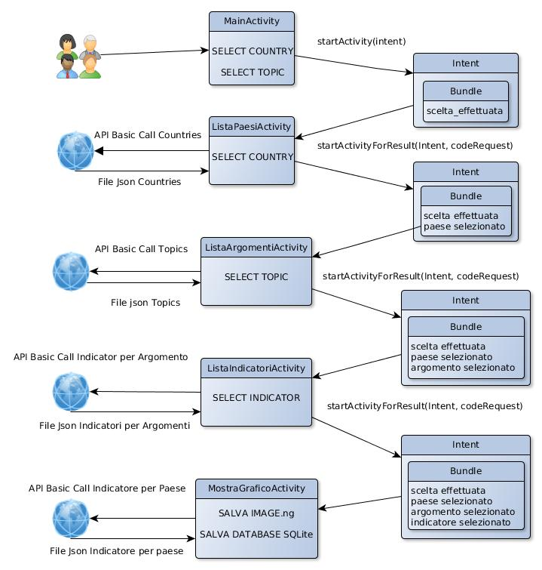

Fig. 1. FLUSSO ESECUZIONE LINEARE: ricerca e visualizzazione dell’indicatore come grafico a linee; opzionalmente salvataggio dei dati contenuti dall’indicatore e del rispettivo grafico.
L’app, indipendemente che l’utente abbia scelto di effettuare la ricerca per Paese o per Argomento dovrà, in base alle scelte effettutate (sempre dall’utente) durante il percorso di selezione, usufruire del servizio REST offerto per scaricare e mostrare all’utente le informazioni utili per il raggiungimento dell’obiettivo:

- l’app accederà direttamente (senza autenticazione) ai dati e li acquisirà tramite chiamate alle API Basic : l'API degli indicatori della banca mondiale fornisce l'accesso programmatico a questi dati e supporta entrambi i protocolli "http" e "https".
Tra i vari formati di rappresentazione del documento, scegliamo di scricare i file (i documenti forniti) in formato JSON perché compatto e facilmente comprensibile all’uomo.

- ogni attività (eccetto il main) appena avviata dalla precedente si connette al database della World Bank Data e scarica il file (di testo) json appropriato, ovvero il file contenente le informazioni che l’attività deve mostrare all’utente per aiutarlo nel percorso di scelta dell’indicatore.
Per esempio se l’utente sceglie di ricercare l’indicatore iniziando ricercando il paese da selezionare, l’attività successiva (avviata dal main) scaricherà il file json contenente la lista dei paesi presenti nel database online per mostrarla all’utente e permettergli di selezionarne uno a piacimento.
Identico discorso per le altre attività che collaborano al raggiungimento del requisito di ricerca.

- Ogni attività poi, tra tutte le informazioni contenute nel file scaricato, estrae solo quelle che realmente che gli interessano, ovvero solo le informazioni che ritiene necessarie mostrare all’utente per soddisfare il suo scopo.
Ad esempio il file Json contenente la lista dei paesi, per ogni paese contiene diverse informazioni, tra cui nome, identificatore univoco, livello di reddito, capitale ed altri; mentre all’activity serviranno solo alcune di queste informazioni per ogni paese.

- Seguendo il consiglio del Prof. Regoli l’app utilizza la libreria esterna GSON realizzata da GOOGLE: essa permette effetuare un mapping 1-a-1 tra gli elementi del file Json (object o array di object) e gli oggetti di un POO language come Java in modo sufficientemente rapido e conciso (eccetto casi paricolari di file Json e/o invii da parte del server di file Json non analoghi tra loro).

- Quindi, una volta effettuato il parsing del file Json con GSON, l’attività avrà i suoi oggetti che rappresentano gli elementi del file Json d’interesse, ovvero rappresentano i dati e le informazioni del documento acquisito da World Bank Data.
Successivamente li manipola a piacimento per presentarli all’utente attraverso la propria UI, le proprie View, Widget, ascoltatori e adattatori.
In partcolare, le activity di selezione del percorso avranno una ListView che mostrerà i dati in modo personalizzato grazie all’appropriato ArrayAdapter<ElementoGenerico>: il quale a runtime tramite inflazione nel suo metodo getView() (da noi sovrascritto) passerà appunto alla ListView le varie View contenenti i dati desiderati.

- L’utente selezionerà poi l’elemento desiderato per proseguire la ricerca.
L’attività registra la scelta dell’utente nel metodo

onItemClick(AdapterView<?> parent, View view, int position, long id)

e lancia la successiva e appropriata attività passagliondi (attraverso l’intent di avvio) la nuova informazione (selezione corrente dell’utente) più le precedenti informazioni sul percorso effettuato dall’utente, accumulate dalle attività precedenti alla corrrente (selezioni precedenti dell’utente).

- L’ultima attività, riceverà quindi nel bundle (passatogli dall’attività che l’ha avviata) tutte le informazioni necessarie per costruire l’API che gli permetterà di scaricare l’indicatore del paese desiderato.
Scaricato tale file, anche lei utilizza GSON per ottenere i suoi oggetti.
Tali oggetti questa volta però vengono manipolati diversamente: per mostrare un grafico a linee costruito con la libreria MPAndroidChart come da specifiche e descritto di seguito nel prossimo capitolo.

- Infine l’ultima attività offrirà la possibilità di salvare il grafico appena costruito in formato PNG, e i tutti i dati contenuti nell’indicatore, nel database SQLite locale.
In entrambi i casi scriverà i dati localmente su disco, nella cartella fornita dal S.O.(posta in una determinata porzione del filesystem), riservata e privata per l’app.

Se l’utente decide di salvare il grafico l’attività codificherà il ChartLine in un Bitmap e poi lo scriverà aggiungendolo a quelli esistenti in formato PNG sulla cartella a lei riservata e ottenuta tramite

/*apre 1 stream in scrittura verso 1 file nello storage interno, privato per l'app. S
e il file non esiste lo crea*/
outputStream = openFileOutput(nome_file_png, Context.MODE_PRIVATE);

Se invece l’utente decide di salvare tutti i dati contenuti nell’indicatore (maggiori informazioni rispetto a quelle mostrate nel grafico) in un database Sqlite, verranno utilizzate a tale scopo delle classi per la gestione del database (descritte di seguito nelle scelte progettuali ed implementative).
Inoltre, considerando la tipologia dei dati da salvare e le query attese dall’utente, abbiamo ritenuto di creare un database MONOTABELLA, dove ogni record del database rappresenta un univoco indicatore di un paese, più eventuali informazioni aggiunte dalla nostra app quali per esempio la data e ora del salvataggio dei dati effettuato.

E’ intuitivo che questo percorso possa incontrare delle eccezioni che cambiano il suo normale flusso d’esecuzione.
Caso d’uso senza errori e/o eccezioni, quali per esempio l’assenza di collegamento ad internet, errori di connessione al server, indicatori selezionati nulli, e altri,
Tali flussi diversi d’esecuzione, che dovranno essere gestiti dall’app, sono illustrati di seguito.

3.1.2 Casi d’uso eccezionali

Tra i casi d’uso eccezionali troviamo:

- NESSUN INDICATORE PER IL PAESE SELEZIONATO

è evidente che se non sono disponibili i dati per l’indicatore non è possibile costruire il grafico finale. La nostra App quindi, deve gestire questo evento informando l’utente attraverso una notifica (es. Dialog, nuova schermata, etc…). Dopodiche dovrebbe dare all’utente delle possibili alternative per proseguire; o ritenta una nuova selezione cambiando l’ultima variabile (indicatore o paese) oppure ricomincia dall’inizio con una nuova ricerca.

Fig. 2. FLUSSO ESECUZIONE ECCEZIONALE: assenza di dati nell’indicatore selezionato;
meccanismo mostra dialog e invio dati tra fragment e attività chiamante.
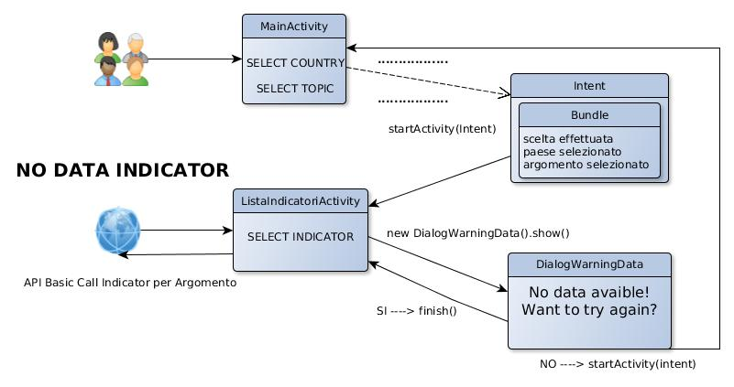

- ERRORI CONNESSIONE INTERNET

Un requisito fondamentale affinché l’utente possa arrivare ad ottenere il grafico è la connessione a internet : la nostra app ha la necessità di interrogare il sito della WorldBank per completare la ricerca e raggiungere lo scopo del requisito di ricerca.
A questo evento che possiamo classificare come “non previsto” ne possiamo accomunare un altro : il sito della WorldBank potrebbe aver cambiato indirizzo internet e quindi, potrebbe risultare irrangiugibile.
La nostra App quindi, deve poter gestire questi eventi informando l’utente attraverso una notifica (es. Dialog, nuova schermata, etc…). Anche qui bisogna valutare delle possibili alternative per l’utente: o torna al main e così può svolgere altre attività che non richiedono la connessione (carica dati offline) oppure visto che era intenzionato ad effettuare la ricerca online, gli si potrebbe dare la possibilità di riprovare nel caso la connessione torni subito, mostrandogli l’ultima schermata dove si trovava prima della mancanza di connessione.

Fig. 3. FLUSSO ESECUZIONE ECCEZIONALE: assenza di collegamento a internet; show notifica; meccanismo return con codice
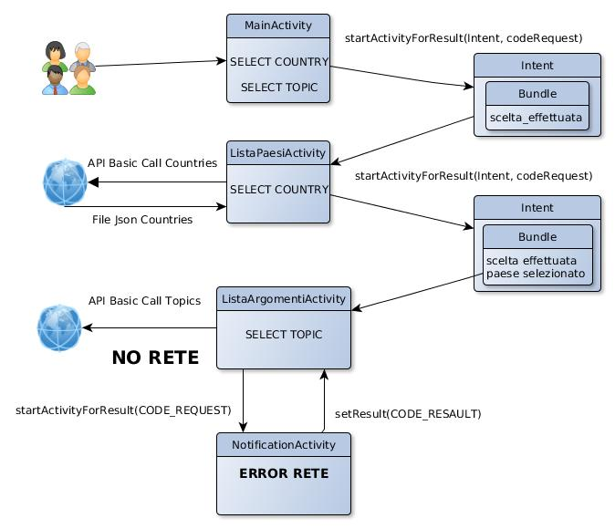

3.2 CARICAMENTO DATI

SPECIFICHE REQUISITO: L’utente ha intenzione di ricercare offline, nella memoria interna al dispositivo, un indicatore di un paese precedentemente salvato e visualizzarlo, piuttosto che ricercarlo online.
SCOPO REQUISITO:
- aiutare l’utente nel selezionare un indicatore di un paese presente nel database interno al fine di visualizzarlo in forma tabellare, e/o eventualmente eliminarlo;
- mostrare l’ultimo file.png contenente l’immagine del grafico salvato nel filesystem interno

3.2.1 Caso d’uso richiesto

Carica e visualizza i dati degli indicatori salvati nello storage interno: dal Sqlite database per mostrare tutti i dati in forma tabellare, e dall’ultimo file.png per visualizzarne il relativo LineChart;
Avremo quindi sia il database che i file salvati memorizzati nelle rispettive cartelle del filesystem fornite dal S.O. all’app, e private alla stessa.

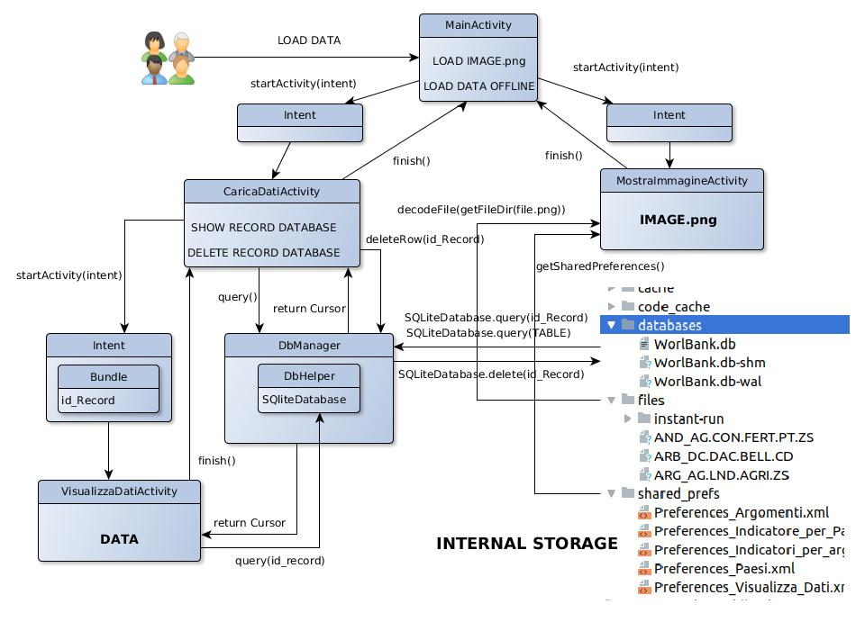
Fig. 4: FLUSSO ESECUZIONE NORMALE.

- Utente sceglie di visualizzare l’ultima immagine salvata

Il Main lancerà un’attività MostraImmagine, la quale ha il compito di :

– leggere dalle sharedPreferences il nome dell’ultimo file salvato.

– ottenere dal sistema la cartella riservata all’app nello storage interno, e aprire, utilizzando le API Java di I/O, uno stream in lettura verso il file.png (contenente l’immagine salvata) con il nome ricavato prima.

– Visualizzare a schermo l’immagine attraverso un ImageView.
Per fare questo, dovrà prima decodificare il file.png in un oggetto Bitmap, il quale poi sarà passato all’ImageView per essere mostrarlo all’utente (maggiori dettagli sono descritti nel rispettivo paragrafo delle scelte progettuali).

- Utente sceglie di visualizzare i dati offline

Il Main lancerà un’attività CaricaDati, la quale ha il compito di :

– aprire il database SQLite con l’aiuto delle classi DBManager e DBHelper.
Fondamentalmente la classe DBManager contiene un riferimento ad un DbHelper, attraverso il quale ottiene il database in scrittura o in lettura a seconda dei casi, e ha il compito di wrappare e specializzare le operazioni di defualt sull’oggetto SQLiteDatabase fornito dalla libreria android (maggiori dettagli nel rispettivo capitolo delle scelte progettuali).

– ottenere attraverso una query un Cursore su tutti i record memorizzati (l’intera unica tabella).

– estarre dagli stessi record solo le informazioni ritenute necessarie per consentire all’utente di selezionare un singolo record del database (un indicatore di un paese salvato), per visualizzarne i dati sottostanti o eliminarlo.
Affiancherà quindi all’oggetto Cursor ottenuto un MyCursorAdapter, per fornire i dati alla propria ListView.

– Per eliminarlo utilizza sempre le classi per la gestione del database;

– Per visualizzare i dati sottostanti avvierà invece una nuova attività VisualizzaDati incapsulando nell’intent di lancio un Bundle contenete a sua volta l’id del record selezionato dall’utente.
L’attività appena avviata, in modo analogo alla classe genitore, effettuerà una query al database richiedendo questa volta però solo il record desiderato.
Manipolerà i dati dell’indicatore ottenuti in un Cursor e li mostrerà all’utente in forma tabellare; questa volta senza l’ausilio di un CursorAdapter, ma utilizzando l’inflazione per caricare i layout delle varie righe della tabella direttamente nell’activity.
In particolare segnaliamo che l’attività VisualizzaDati, per mostrare i dati, utilizza un TableLayout con Scroll, perché ci sembra più appriopriato per questo tipo di dati.

Anche qui, come per il flusso di ricerca, posso verificarsi casi d’uso eccezionali quando nessun dato o nessun grafico è presente nello storage interno come mostrato di seguito.

3.2.1 Casi d’uso eccezionali

NESSUN DATABASE O NESSUN GRAFICO SALVATO

Può accadere che l’utente al termine della fase di ricerca non abbia mai salvato i dati (immagine e/o dati); quindi nella fase di caricamento non potrà vedere nulla. E’ importante dunque avvisare l’utente di questo stato attraverso una notifica (es.Dialog) contenente un messaggio che indichi all’utente che alla fine della fase di ricerca ha la possibilità di salvare i dati (come immagine o come record di un database).

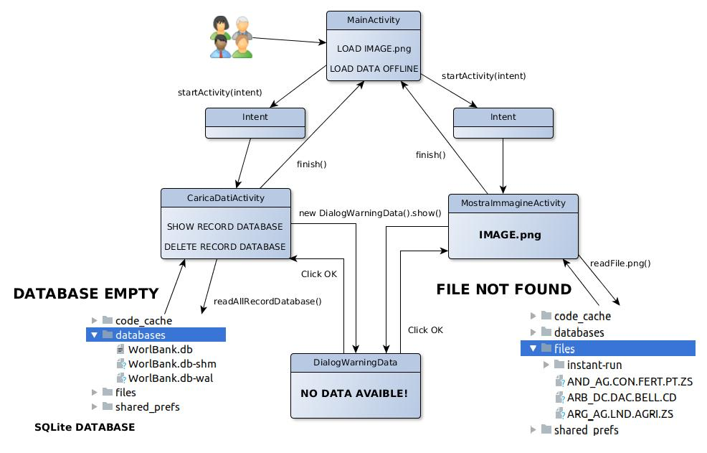
Fig. 5. FLUSSI ESECUZIONE ECCEZIONALI: nessun dato e/o nessun grafico salvato

3.3 CONSIDERAZIONI SUI REQUISITI

Nelle specifiche progettuali per “Salvare localmente” abbiamo inteso internal Storage piuttosto che External Storage.
Quindi tutti i dati salvati dall’app risiedono nella memoria interna del dispositivo e mentengono l’impostazione di default di essere privati per l’app (neppure l'utente può accedervi, a meno che non abbia accesso root.)
Inoltre la memoria interna è unica per tutte le app e i dati salvati al suo interno condividono tale spazio d’archiviazione con le altre risorse dell’app come codice, cartella res, assets, etc.
Per quanto detto quindi l’internal stotage è 1 buon posto x i dati delle app privati a cui l'utente non ha bisogno di accedere direttamente, solitamente di piccole dimensioni, non volatili.
Mentre nel nostro caso, con l’aumentare dei dati memorizzati nell’internal storage, il database, e soprattutto le immagini potrebbero occupare troppo spazio da impedire all'utente di installare altre applicazioni.
Infine quando l'utente disinstalla l'app, i file dell’app salvati nella memoria interna vengono rimossi dal sistema.

Sulla base di queste osservazioni forse avremmo dovuto considerare l’ipotesi, almeno per le immagini, di salvarle nello storage esterno, di norma più grande.
Di default è pubblico e non sempre disponibile (si pensi per esempio alla scheda SD rimovibile).

Oppure come ultima (e forse migliore) ipotesi si poteva considerare la possibilità offerta da Android di salvare sempre nello storage esterno ma in modalità privata, cioè in 1 directory specifica dell'app che il sistema elimina quando l'utente disinstalla l'app.

4 SCELTE PROGETTUALI ED IMPLEMENTATIVE

4.1 Multi-thread:

Ogni operazione costosa che un’activity deve fare, quali quelle di I/O:

- connessione al server WorlBank e download file Json

- accesso (lettura e scrittura) allo storage interno (SQLite Database e FileSystem)

vengono effettuate da un thread concorrente per non sovraccaricare il thread dell’interfaccia utente.
Sappiamo infatti che se il thread della UI rimane bloccato x + di pochi secondi, il S.O. chiude l’app presentando la famigerata finestra di dialogo " non risponde " (ANR).
Inoltre la librearia della UI Android non è thread-safe, quindi non si può manipolare la UI da un thread diverso da quello principale.

In particolare sono state utilizzate delle AsynkTask, che durante lo svolgimento del proprio lavoro collaborano con il thread UI per mostrare una ProgressBar attraverso l’implentazione del metodo onProgressUpdate() e l’invocazione di pubblishProgress(); al termine dello stesso, forniscono il risultato richiesto sempre al thread della UI nella onPostExecute().
I primi forniranno come risultato il file Json ottenuto dal server; mentre i secondi, i dati letti dallo storage interno (database SQLite utilizzato per i dati e/o la cartella di sistema fornita dal S.O. riservata all’app, per le immagini).

Unica eccezione per le operazione di I/O è l’accesso alle SharedPreferences su disco, che vengono effettuate dal thread della UI.
Questo perché il thread principale supporta bene le operazioni con le SharedPreferences, in quanto quest’ultime sono di norma di ridotte dimensione (poche centinaia di KiloByte) e ottimizzate dal sistema operativo.

Infine anche la costruzione del grafico utilizzando la libreria MPChartAndroid viene effettuata da un AsynkTask (interno alla Graficoactivity), in quanto durante i test l’emulatore ci indicava che in quel contesto il thread della UI lavorava al limite del sovraccarico.

4.2 Connessione al server

In relazione a ciò che la nostra app deve fare, tra le diverse classi messe a disposizione dalla libreria Android per le operazioni di I/O in rete (ad esempio Volley), scegliamo di utilizzare le classi HttpUrlConnection e URL.
Fondamentalmente istanziamo un oggetto URL che rappresenta l’indirizzo della risorsa da acquisire, ovvero una particolare API Basic Call; e insieme alla collaborazione con HttpUrlConnection apriamo una connessione e un input stream in lettura al file desiderato.

Infine si utilizza un classico BufferReader e ciclo di lettura per leggere l’intero file di testo.
L’attività è ora in possesso, in una variabile stringa privata del proprio file di testo in formato Json.

4.3 Utilizzo GSON

Durante l’analisi dei requisiti abbiamo deciso di utilizzare come formato dei documenti da scaricare il formato JSON perché compatto e facilmente comprensibile anche all’uomo.

E’ noto che i file (regolari) forniti dal database online sono nel seguente formato (come anche illustrato nel prossimo paragrafo):

- contengono un elemento radice: una array Json (array ordinato di oggetti Json) il quale contiene 2 oggetti Json

- il 1° elemento (indice 0) dell’array radice è un oggetto json intestazione contenente stringhe e valori numerici che rappresentano i metadati della risorsa.

- Il 2° elemento (indice 1) dell’array radice è a sua volta un array Json contenente n oggetti Json. Qust’ultimi sono elementi Json, ognuno dei quali rappresenta le informazioni di una singola entità : paese, argomento, indicatore (vedi paragrafo modello MVC).
Caso leggermente diverso per il file contentente l’indicatore di un paese: in questo caso ogni elemento dell’array Json interno rappresenta la coppia “valore indicatore – anno“

PREMESSA:

Gson trasforma in JSON il POJO e viceversa senza chiederci alcuno sforzo, basta istanziare l’oggetto Gson e chiamare i metodi fromJson e toJson.
Durante la deserializazione, Gson scrive nelle member variable dell’istanza anche se i metodi setter non sono definiti: infatti GSON consente le trasformazioni in/da JSON anche su classi di cui non si dispone del sorgente, e per far questo utilizza la reflection.
La relazione tra campi JSON e member variable è 1-a-1, cioè vengono serializzate tutte le member variable dell’istanza; mentre se un “campo” JSON non ha una corrispondente member variable (con esattamente lo stesso nome), il dato non viene deserializzato.
Quindi una volta che l’attività corrente avrà acquisito il file Json, prosegue come descritto di seguito:

- attreverso GSON mapperà l’array Json interno del file scaricato in un oggetto ArrayList<ElementoGenerico>.
Dove ElementoGenerico rapresenta l’entità generica del nostro modello di dati.
Il nostro modello di dati prevede infati una classe per ogni entità del database World Bank Data: classe Paese per rappresentare i paesi; classe Indicatori per rappresentare gli indicatori e cosi via.
Tali classi estendono la classe ElementoGenerico: come descritto nell’analisi dei requisiti, in realtà eccetto dove è necessario acquisire tutte le informazioni contenute nel file, il JSON da deserializzare risulta essere molto verboso mentre a noi interessa solo una parte.
Di conseguenza per migliorare l’efficienza scegliamo di estrapolare solo le informzioni sulle entità che all’attività interessano, e per farlo dichiariamo nelle nostre classi ElementoGenerico solo le informazioni che vogliamo tra tutte quelle presenti nella rispettiva entità Json.

- completata la deserializzazione, l’attività ListaPaesi avrà quindi la propria lista di elementi Paese, l’attività ListaArgomenti avrà la propria lista di elementi Argomento, e cosi’ per le altre attività della fase di ricerca.
Esistono diverse strategie (almeno 2) per ottenere tale ArrayList<T> di oggetti: quella scelta da noi sfrutta la conoscenza della struttura del file che il server ci invia e l’utilizzo delle classi JsonParser e TypeToken appartenenti sempre alla libreria GSON

JSON PARSER:

classe che opera a “livello più basso”: deserializza il nostro JSON e lo trasforma in una struttura ricorsiva ad albero dove ogni nodo è rappresentato da un JsonElement.
L’albero è visitabile trasformando il nodo corrente, se ha figli, in un object json o in un array json: infatti a sua volta, JsonElement può estrarre uno dei tipi base di JSON: un JsonObject, un array JsonArray o un tipo primitivo (string, boolean, numeri interi e a virgola movile).
In definitiva quindi con JsonParser attraversiamo l’albero e preleviamo l’elemento Json che interessa: l’array Json contenete la lista di entità relativa all’API Basic Call utilizzata;
l’oggetto intestazione Json, eccetto rari casi dove è necessario, non viene deserializzato per efficienza.

TYPETOKEN<T>

Per deserializzare i Generics, come un ArrayList<T> non si può usare direttamente il metodo seguente, perché non funzionerebbe

public <T> T fromJson(String json, Class<T> classOfT)

Es. gson.fromJson(jsonFile, ArrayList<T>.class);

Questo dipende non da GSON, ma da come sono implementati i Generics in Java
(a runtime, Java non ha informazione sui generics per cui il metodo getClass torna sempre List come risultato, a prescindere dal tipo di lista che è stata dichiarata).

Per evitare di utilizzara una classe Conteneir aggiuntiva (altra strategia disonibile), decidiamo di utilizzare una piccola classe di utilità TypeToken che permette di evitare il problema. Quindi il metodo utilizzato dell’oggetto GSON sarà:

public <T> T fromJson(JsonElement json, Class<T> classOfT)

Es.: gson.fromJson(json_element, typeToken.getType());
.

Di seguito estrapolati di codice che mostrano in sequenza le operazioni svolte dall’activity:
(perché il file ricevuto contiene “troppo” risetto a quanto voluto)

public class ListaPaesiActivity extends ListaGenericaActivity {
……..

@Override
public void onResume(){

/*istanzia le classi che occorrono per realizzare correttamente la deserializazione*/
ArrayList<Paese> lista_paesi = new ArrayList<Paese>();
TypeToken<ArrayList<Paese>> listTypeToken = new TypeToken<ArrayList<Paese>>() {};
…….
}
……
}

public class ListaGenericaActivity extends AppCompatActivity implements
AdapterView.OnItemClickListener {
…..

/*se non sono presenti errori il file json viene trasformato con GSON in una List<T>,
e collega quest'ultima alla listView tramite l'adattatore che instanzia*/
protected void caricaLayout(){

/*con la libreria GSON ottengo la corrispondente lista/array di oggetti del file json*/
MyGSON myGSON = new MyGSON(this);
lista_oggetti = myGSON.getListFromJson(json_file, typeToken);
……..
}
………
}

public class MyGSON {
……..
/*riceve il file json e istanzia e ritorna la rispettiva lista Java*/
public ArrayList getListFromJson(String file_json, TypeToken typeToken){

/*ottengo il nodo radice dell’albero*/
JsonElement je = new JsonParser().parse(file_json);
/*sò che è un array e che contiene 2 oggetti Json*/
JsonArray root = je.getAsJsonArray();
…….

/*otteng il secondo elemento sapendo che è un array Json di oggetti/entità Json*/
JsonElement je2 = root.get(1);
JsonArray array_json = je2.getAsJsonArray();
/*istanzio un Gson e sfrutto il metodo della TypeToken per deserializzare l’array Json ricevuto*/
Gson gson = new Gson();
ArrayList list = gson.fromJson(je2, typeToken.getType());

return list;
}
}

4.4 GESTIONE DELLE NOTIFICHE

4.4.1 Mancanza di connessione a Internet

Prima di spiegare la scelta effettuata per mostrare all’utente la notifca di questo evento vogliamo mostrare in che modo è stato eseguito il controllo della mancanza di connesione.
Sono state considerate tre opzioni: impostare un ascoltatore (BroadcastReceiver); andare a controllare la connessione direttamente nel momento in cui ne avevamo bisogno (es. Uso della classe ConnectivityManager di android); oppure sull’oggetto HttpUrlConnection, attraverso il quale eseguiamo la connessione, impostiamo un timeout in ricezione (client.setReadTimeout (res.getInteger(R.integer.TIMEOUT)).
Abbiamo optato per la terza scelta perché più immediata.

In questo modo se i dati non diventano disponibili entro il tempo prefissato viene lanciata l’eccezione (catch (IOException e) {…..}.
Proprio per come è fatto il S.O., dopo la prima volta che si verifica questo evento se riproviamo a connetterci l’eccezione verrà lanciata non appena invochiamo la openConnection()).

Tornando al discorso della scelta tra la dialog o la schermata abbiamo scelto la seconda opzione. La schermata è completamente personalizzata e presenta un messaggio del tipo: “Unable to contact …...”.

Una volta ricevuta la notifica bisogna decidere come proseguire: o l’utente torna alla pagina principale per fare altre operazioni che non richiedono la connessione a Internet (es. Carica immagine precedente) oppure torna nell’ultima schermata in cui si trovava prima della mancanza della connessione.
Alla fine dell’analisi si è deciso quest’ultima strada perché così facendo si da la possibiltà all’utente di ritentare una nuova selezione; se nel frattempo la connessione dovesse essere tornata l’utente avrà la possibilità di proseguire nella ricerca dato che si ritrova tutti i dati salvati nel bundle.

Per implementare questo meccanismo abbiamo dovuto gestire l’avvio dell’ attività che mostra la notifica (Model/NotificationActivity) con StartActivityForResult().
Infatti quando l’utente preme il relativo button per tornare indietro, la NotificationAtivity prima di terminare setta un codice in modo tale che l’attività chiamante, una volta ricevuto il codice di risultato, può terminare ( finish() ) e permettere all’attività che si trova nello stack delle attività di tornare in primo piano, cioè proprio quello che volevamo.

Questo tipo di implementazione ci ha portato necessariamente a gestire un’altra condizione: l’utente invece di cliccare sul bottone di NotificationActivity potrebbe cliccare sul pulsante Back nativo del dispositivo per tornare indietro.
Quando questo avviene, il S.O. imposta un codice di risultato pari a RESULT_CANCELED; se l’attività chiamante non gestisce questo codice non potrà terminare e non potrà dare la possibilità all’altra attività che sta nello stack di tornare in primo piano.
Andando a gestire questo codice,invece, l’utente potrà indifferentemente cliccare sul button o sulla freccetta con il risultato ritrovandosi esattamente nell’ultima schermata visualizzata prima che venisse a mancare la connessione, e quindi riprendere da lì la ricerca.
Direttamente dal codice, un estratto per mostrare quanto spiegato fin’ora:

@Override
protected void onActivityResult(int requestCode, int resultCode, Intent data) {
……..
if(resultCode == res.getInteger(R.integer.RETURN_FROM_NOTIFICATION_ACTIVITY) ||
(resultCode == RESULT_CANCELED && requestCode ==
res.getInteger(R.integer.RETURN_FROM_NOTIFICATION_ACTIVITY)) ){
finish();}}

dove RETURN_FROM_NOTIFICATION_ACTIVITY è il codice settato dall’attività che mostra la notifica mentre RESULT_CANCELED è il codice settato dal S.O.
L’AND logico che troviamo tra resultCode e requestCode all’interno del blocco IF ci garantisce che l’attività chiamante terminerà solamente se ha lanciato l’attività di notifica per permettere all’altra che sta nello Stack di di tornare di nuovo in primo piano.

4.4.2 File JSON non valido

Con riferiemento al casi d’uso eccezionale “NESSUN INDICATORE PER IL PAESE SELEZIONATO” vediamo che può accadere che non ci siano dati per l’indicatore selezionato. Questo evento chiaramente non può permettere all’utente di ottenere il grafico finale e quindi va avvisato con una notifica.
Prima di spiegare come abbiamo gestito questo evento vogliamo far notare come è stato possibile rilevarlo: la chiave di volta sono stati gli innumerevoli test effettuati con diversi paesi e indicatori. Di fatto quando i dati sono disponibili il risultato della api indicatore_per_paese fornisce un file così strutturato:

[
- {
- "page": 1,
  - "pages": 1,
  - "per_page": 10000,
  - "total": 59,
  - "sourceid": "2",
  - "lastupdated": "2019-04-24"
},
- [
  - {
    - "indicator": {
      - "id": "AG.AGR.TRAC.NO",
      - "value": "Agricultural machinery, tractors"
},
    - "country": {
      - "id": "AW",
      - "value": "Aruba"
},
    - "countryiso3code": "ABW",
    - "date": "2018",
    - "value": null,
    - "unit": "",
    - "obs_status": "",
    - "decimal": 0
},
  - {
…..
……

Notiamo che nella risposta (array Json) c’è sempre una intestazione e poi l’array con i dati che ci servono per costruire il grafico. Quando invece i dati non sono disponibili abbiamo verificato che la struttura del messaggio è la seguente:

[
- {
  - "page": 0,
  - "pages": 0,
  - "per_page": 0,
  - "total": 0,
  - "sourceid": null,
  - "lastupdated": null
},

- null
]

C’è sempre un’intestazione ma stavolta al posto dell’array troviamo il campo null.
A noi chiaramente quello che ci interessa è sempre il secondo elemento del JsonArray e quindi se andiamo ad assegnare questo elemento ad un nuovo elemento json (JsonElement je2 = root.get(1)) verrà lanciata una eccezione.
Come prevenire tutto ciò? Anche qui tra le varie opzioni possibili abbiamo implementato un semplice controllo sfruttando il metodo isJsonArray() di GSON che ritorna true se l’elemento rappresenta effettivamente un array, false altrimenti.
Quindi eseguendo un semplice confronto si può prevenire questa condizione

(if(je2.isJsonArray()==false) return null).

Un altro tipo di risposta che abbiamo visto durante i test è la seguente:

[
{
"message": [
{
"id": "175",
"key": "Invalid format",
"value": "The indicator was not found. It may have been deleted or archived."
}
]
}
]

Il messaggio dice chiaramente che non è stato trovato nessun indicatore dando anche delle possibili motivazioni; inoltre il secondo elemento dell’array non esiste. Come gestire?
Osservando la struttura del messaggio ci accorgiamo che si tratta di un array di dimensione pari a 1; mentre se i dati sono disponibili la dimensione è sempre >=1.
Questo ci suggerisce come soluzione di eseguire un controllo sulla dimensione:

( if(root.size()==1) return null).

Per entrambe le condizioni che si possono verificare, quando l’attività che deve costruire il grafico si vede ritornare null ( nel nostro caso trattasi di GraficoAcitivity) non potrà più continuare nel suo lavoro ma dovrà fare in modo di avvisare l’utente con una notifica.
In questo caso si è deciso di utillizare le dialog (vedi Gestione delle dialog).

4.4.3 Gestione delle dialog

Per mostare le notifiche all’utente durante i casi d’uso eccezionali si è deciso di fare uso di finestre di dialogo che appaiono in sovraimpressione alla schermata corrente (tranne la mancanza di connessione a internet per la quale si è deciso di fare uso di activity).
Da quando Android è stato rilasciato, la creazione di una finestra di dialogo con un layout personalizzato è sempre stata complicata, dal momento che la classe Android Dialog non era pensata per farlo.
Fortunatamente con il livello API 11, il team di Android ha rilasciato DialogFragment che successivamente è stato aggiunto alla libreria di supporto rendendolo disponibile per tutti i target.

Sostanzialmente un DialogFragment è un frammento che mostra una finestra di dialogo fluttuante su quella della sua attività e si comporta da contenitore per la finestra.
Poiché si tratta di un frammento, si integra nel ciclo di vita dell'attività e garantisce che ciò che accade nella finestra di dialogo rimanga sempre coerente con ciò che accade nella activity (ad esempio quando l'utente preme il pulsante Indietro o ruota lo schermo) mentre prima le dialog erano generalemnte entità autonome.

Il minimo che deve essere implementato quando si crea un DialogFragment è il metodo onCreateView o il metodo onCreateDialog.
Usando onCreateView l'intera vista della finestra di dialogo verrà definita tramite XML personalizzato; usando invece onCreateDialog si possono costruire e configurare delle classi di dialogo standard come ad esempio le AlertDialog e quest’ultime sono proprio quelle utilizzate dalla nostra App.
Esse ci permettono di definire delle finestre di dialogo semplicemente personalizzando gli oggetti di dialogo già disponibili come ad esempio: title,button,message,icon,view etc….Quindi per ogni tipo di notifica si è potuto personalizzare il contenuto della dialog a piacere anche se alla fine la struttura utilizzta è stata sempre la stessa: un titolo, un’icona, un messaggio, dei button per implementare le decisioni da parte dell’utente (es. si,no,ok…). Inoltre per le dialog che si aprono dal menu della pagina principale (vedi Menu App Bar)è stato aggiunto anche un layout XML personalizzato,altra funzione offerta da AlertDialog.

Un altro aspetto da considerare è che la scelta che viene compiuta dall’utente attraverso la dialog in alcuni casi deve essere comunicata all’attività che l’ha lanciata.
Ad esempio,ossservando il grafico dei casi d’uso eccezionali in 3.2.1 si nota che quando non è disponibile nessun database o nessuna immagine l’utente non può fare altro che prenderne atto e poi cliccare su un button per chiudere la finestra (es. Click su ok).
Ma questa azione porta con sé il fatto che l’attività che l’ha lanciata non potendo mostrare nulla sarà costretta a terminare, riportando così in primo piano l’altra che si trovava nello stack.
Per permettere dunque il passaggio delle informazioni tra il fragment e l’acitivity si è implementato lo stesso meccanismo che usa un frammento per creare un listener personalizzato.

Vediamo i passi:

- Si definisce un’interfaccia nella dialog con metodi che possono essere invocati per passare i dati del risultato all’activity:

public interface OnClickListener {
void onFinishClickListener(String inputText);
}

- Si imposta un listener sull’evento di cick che trasmette l’informazione con il metodo dell’interfaccia:

@override
public void onClick(DialogInterface dialog, int which) {
…...
DialogWarningData.OnClickListener listener =
(DialogWarningData.OnClickListener) getActivity();
….
listener.onFinishClickListener(res.getString(R.string.FINISH));
}

- Si implementa l’interfaccia nell’activity per ricevere gli eventi della dialog:

@override
public void onFinishClickListener(String inputText) {
….
if(inputText.contentEquals(res.getString(R.string.FINISH))){
finish();
}
}
Tutte le dialog vengono lanciate nel thread UI al termine del background ricevendo come parametro il risultato della computazione e visto che molte di esse sono uguali per tipologia (es. DialogWarningData vale sia quando mancano i dati che l’immagine) invece di utilizzarne due o anche più, si è fatto uso del bundle passando tutti gli “ingredienti” che servono a differenziare la stessa dialog a seconda del contesto:

Nella activity:
…………..
@Override
protected void onPostExecute(…….){
…...
if(…...){
DialogWarningData mydialog = new DialogWarningData();
Bundle bundle = new Bundle();
…..
bundle.putStringArray(……..);
bundle.putInt(…...);
bundle.putBoolean(……., false);
mydialog.setArguments(bundle);
mydialog.show(getSupportFragmentManager(),
“mydialog”);
}
else
…...
}

Nella dialog:

public class DialogWarningData extends AppCompatDialogFragment {
……...
public Dialog onCreateDialog(Bundle savedInstanceState) {
…..
AlertDialog.Builder builder = new AlertDialog.Builder(getContext());
…...
Bundle bundle = getArguments();
…….
}
……
return builder.create();
}

4.5 Gestione del Ciclo di vita dell’activity

Fino ad ora abbiamo visto come l’app e le sue activity si comportano nei diversi casi d’uso.
Ora descriviamo come abbiamo gestito il ciclo di vita della singola attività corrente,
comprendendo anche quelle situazioni non descritte sopra come ad esempio il caso in cui l’utente interrompe l’utilizzo della nostra app per dedicarsi ad altre app, piuttosto che il caso in cui l’utente cambia l’orientamento del dispositivo.

4.5.1 Callback del ciclo di vita dell’activity corrente

Scegliamo, sempre con l’ottica di migliorare le prestazioni, di far connettere e scaricare il file Json dall’attività corrente solo la prima volta che viene avviata da un’attività precedente.
In tutti gli altri casi di ripresa dell’attività, l’attività recuperà il file Json, e in generale tutte le informazioni che gli occorrono per essere ripresa dall’utente o dal sitema (le proprie variabili d’istanza non statiche), dal Bundle se ricevuto dal S.O. , o in alternativa, dalle SharedPreferences.
Questo perché ritieniamo di norma più veloce un accesso eventualmente su disco piuttosto che in rete.

Unica eccezione : l’attività ListaIndicatori non prova a salvare ed eventualmente ricevere il Bundle di cui sopra, ma salva il proprio stato d’istanza solo sulle SharedPreferences.
Questo perché in fase di test ci siamo accorti che, sebbene la lista degli indicatori è un sottoinsieme della lista indicatori del database online (sottolista di indicatori mappata sull’argomento selezionato), alcune sottoliste di indicatori erano troppo grandi per essere contenute nel Bundle, generando a runtima la TransactionLargeException
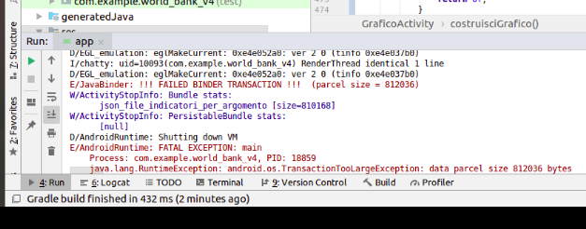

In particolare le sharedPreferences salvate da ogni attività vengono sovrascritte ogni volta che l’attività è stata avviata (e ri-avviata) dalla precedente ed ha ottenuto nuove informazioni mentre era attiva in primo piano sullo schermo: quindi manterranno dimensioni quasi costanti durante tutta l’esperienza utente e i dati mostrati all’utente sono comunque aggiornati all’ultimo avvio dell’attività.

Ogni attività utilizza un proprio file nelle SharedPreferences in cui salva e da cui recupera il proprio stato d’istanza.
Unica eccezione è l’attività MostraImmagine che per mostrare l’ultimo file salvato accede alle SharedPreferences create dall’activity GraficoAcitivity per prendere il nome del file.
Le SharedPreferences sono state create in modalità PRIVATA quindi non accessibili da altre app, ma da altre activity della stessa app si.

Prima di spiegare, più o meno in dettaglio, come sono state utilizzate le callback del ciclo di vita delle attività per gestire l’attività corrente (nei possibili scenari che possono avvenire, interni ed esterni all’app) mostriamo un grafico che sintetizza il quadro generale ed aiuta a fissare le idee.
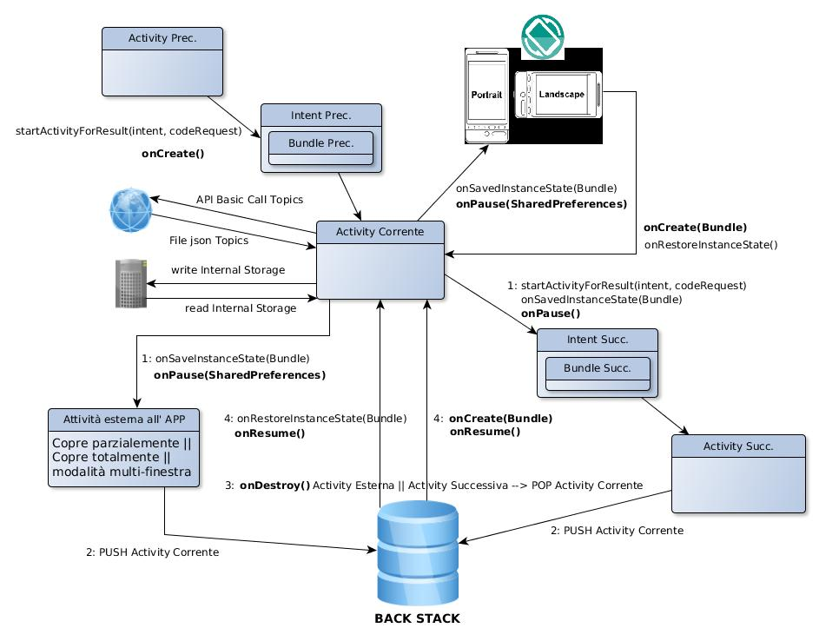
Fig.6: gestione callback ciclo di vita attività corrente
Ricordiamo che in generale l’attività può avere l’attenzione dell’utente, ma può anche perderla e riacquisirla, o cambiare orientamento del dispositivo; quindi l’attività sarà creata la prima volta solo dall’activity precedente, ma può essere ripresa (onResume()) o ricreata (onCreate() + onResume()) in diversi contesti.
Cercando di sintetizzare descriviamo i principi che governano il comportamento di ogni activity:

- onCreate(Bundle): l’attività eseguirà tale metodo ogni volta che è stata lanciata da un’attività precedente o ricreata dal S.O. causa vincoli d’integrità.
In quest’ultimo caso poi può o meno ricevere il Bundle dal S.O. : se l’attività è riuscita o meno a salvarlo precedentemente, quando era in 1° piano sullo schermo, nella onSaveInstanceState(Bundle).
Sappiamo infatti che la onSaveInstanceState(Bundle) non è garantita essere chiamata dal S.O. Nel caso venga chiamata, viene fatto dopo la onPause().

In questo metodo l’attività svolge le operazioni che dovrebbero svolgersi solo una volta, come caricare le variabili statiche (quali per esempio il layout dell’attività).

Inoltre verifica e registra, controllando il Bundle ricevuto se è stata effettivamente lanciata da un’altra attività oppure è stata ricreata dal S.O. causa vincoli di sistema.
In definitiva se è stata lanciata da un’attività precedente sicuramente il Bundle ricevuto nella onCreate() sarà NULL, mentre il Bundle ricevuto nell’intent di lancio sarà sovrascritto.

- Dopo la onCreate() se è il caso che è stata lanciata da un’activity precedente allora l’attività passerà direttamente nello stato Ripresa (onResume()).
Se invece è il caso che l’attività è stata ripresa, allora a seconda se l’attività era riuscita a salvare il Bundle nella onSaveInstanceState() oppure no, il prossimo metodo che il S.O. chiamerà subito prima della onResume() è il metodo onRestoreInstanceState(Bundle). Quest’ultimo inoltre viene chiamato SOLO se Bundle != NULL : quindi sicuramente se l’attività passa attraverso questo metodo è il caso in cui è stata ripresa e non lanciata da una precedente, e registra tale affermazione.

- A questo punto in tutti i casi (creata, ricreata, ripresa), l’attività entra in onResume() dove vengono inizializzate, o reinizializzate se rilasciate (volontariamente o meno) nella onPause(), tutte le variabili e componenti che serviranno quando l’attività tornerà visibile e ad interagire con l’utente.
Sappiamo che infatti che dopo la onPause(), l’attività viene ripresa con tutte le variabili d’istanza reinizializzate a NULL (escluso appunto quelle statiche).
E’ qui che assume importanza la verifica effettuata nei metodi precedenti alla onResume():
lo stato dell’istanza precedentemente salvato verrà infatti qui ripristinato :
      - dal Bundle se ricevuto, passato all’activity in onRestoreInstanceState()
      - dalle SharedPreferences sempre nel caso della ListaIndicatori, ma in generale se il S.O. non era riuscito a far salvare precedentemente all’activity il Bundle in onSaveInstanceState()
      - le inizializzerà per la 1° volta (per esempio scaricando il file Json dalla rete)
se è stata lanciata dall’attività precedente.

- Senza scegliere troppo nei dettagli implentativi, ora che l’attività ha tutte le variabili caricate e quindi reinizializzate, è qui, nella onResunme() che instanzierà o reinstanzierà, ed utilizzerà, classi e meccanismi quali ArrayAdapter, CursorAdapter, ListView, Listeners, inflate(), etc.. per mostrare l’interfaccia utente desiderata e reattiva all’utente.
Dopo la onResume() l’attività è in cima al BACK STACK e interagisce con l’utente.

- A questo punto, per diversi motivi quali : l’utente interrompe l’attività premendo il pulsante Back nativo del dispositivo, tornano indietro attraverso l’AppBar, oppura ancora lancia un’altra attività, etc.. il S.O. sicuramente chiamerà e terminerà il metodo onPause().
Essendo l’unico metodo sicuro dove salvare i dati, è qui che vengono salvate le
SharedPreferences contenenti lo stato dell’istanza in maniera persistente.

- Sempre nell’ottica dell’efficienza, lo stato dell’istanza dell'attività viene anche salvato nel metodo onSaveInstanceState(Bundle) attraverso un Bundle, cosicchè nel qual caso si riesce a portare a termine la su esecuzione, al momento della ripresa dell’attività, lo stato dell’istanza sarà recuperato dallo Bundle prima salvato e ora recapitato dal S.O.

- Non è stato implementato invece il metodo onStop() perché non è stato ritenuto necessario
per supportare meglio la modalità multi-finestra.

- Infine eccetto per le attività che interagiscono con il database, la onDestroy() si occupa solo di chiamare il suo metodo della superclasse per permettere la distruzione dell’attività e la sua estrazione dal Back Stack.
Le classi che invece hanno riferimenti al Database e al Cursor , si preoccuperanno anche di rilasciare tali riferimenti.
Come vedremo nel paragrafo Gestione del database, Poiché getWritableDatabase() e getReadableDatabase() sono costosi da chiamare quando il database è chiuso, è necessario lasciare aperta la connessione del database x tutto il tempo necessario x accedervi.
In genere, è ottimale chiudere il database nella chiamata onDestroy() dell'attività.

4.5.2 Meccanismo StartActivity

Osservando il grafico su caso d’uso richiesto di ricerca si evince che le activity coinvolte sono , nell’ordine le seguenti:

- MainActivity
- ListaPaesiActivity
- ListaArgomentiActivity
- ListaIndicatoriActivity
- GraficoActivity

Dunque spiegheremo quale logica è stata adottata nel momento in cui una delle Activity lancia la successiva sapendo che abbiamo due posibili scelte: startActivity(intent) o startActivityForResult(intent,requestCodeID).

Nel primo caso l’attività “padre” non ha nessun bisogno di ottenere dei risultati da parte dell’attività “figlio” mentre nel secondo caso ci potrebbe essere questa possibilità e quindi i risultati del figlio (se presenti) possono essere raccolti in maniera asincrona dal padre.

Arriviamo quindi al nocciolo della questione: nella nostra fase di ricerca ci sono dei casi in cui una activity ha bisogno di conoscere i risultati dell’altra che ha lanciato?

In linea di massima la risposta è no perché l’obbiettivo della fase di ricerca è quella di arrivare fino in fondo alla visualizzazione del grafico e quindi nessuna attività ha bisogno di sapere cosa ha fatto l’altra. Però ci può essere la seguente eccezione: ad un certo momento può venire a mancare la connessione a internet (requisito basilare per la fase di ricerca).

In questo caso la activity che ha rilevato questo evento (ListaPaesiActivity, ListaArgomentiActvity, o ListaIndicatoriActivity) deve necessariamente lanciare l’attività di notifica con la StartActivityForResult perché in questo caso, una volta ricevuto il codice di risultato settato da quest’ultima, termina in modo da riportare in primo piano l’attività precedente dallo stack activity(la gestione di questa notifica è spiegato nel paragrafo gestione delle notifiche ).


Infine, un altro caso in cui si necessita della StartActivityForResult è quando l’utente, dopo aver ottenuto e visualizzato il grafico finale, clicca sull’icona dell’appBar( ) per tornare direttamente alla pagina iniziale senza passare per le schermate intermedie. In questo caso GraficoActivity imposta un codice di risultato (BACK_HOME) che viene ricevuto dall’activity chiamante in OnActivityResult. Quest’ultima capisce che deve terminare ma prima di farlo setta lo stesso codice. Si innesca un meccanismo di reazione a catena tale per cui le activity che hanno implementato startActivityForResult (ListaPaesiActivity, ListaArgomentiActvity, ListaIndicatoriActivity) terminano tutte riportando in primo piano MainActivity:

In GraficoActivity:

@Override
public boolean onOptionsItemSelected(MenuItem item){
…….
int id = item.getItemId();
switch(id) {
…….
case R.id.ritorno_home:
setResult(getResources().getInteger(R.integer.BACK_HOME));
}
finish();
return false;
}

Nelle sottoclassi di ListaGenericaActivity:

@Override
protected void onActivityResult(int requestCode, int resultCode, Intent data) {
…….
if(resultCode == res.getInteger(R.integer.BACK_HOME)) {
setResult(res.getInteger(R.integer.BACK_HOME));
finish();
}
}

Per quanto riguarda la fase di caricamento le activity coinvolte sono invece:

- MainActivity

- VisualizzaDatiActivity/MostraImmagineActivity

Ricordiamo che per queste operazioni l’utente non necessita di connessione e inoltre, se non dovessero essere presente nessun dato/grafico salvato, l’activity che ha rilevato questo evento (VisualizzaDatiActivity o MostraImmagineActivity) lancia la dialog per avvisare l’utente; il quale non può fare nient’altro che prenderne atto e chiudere la dialog.
Chiudendo la dialog, anche l’activity termina e ritorna in primo piano la MainActivity.
Quindi per la fase di ricerca è stata solamente implementata la startActivity().

4.6 Gestione Database

Come da requisiti il database risiede nello storage interno (come da impostazione predefinita) e quindi è privato all’app.

Per gestire il database le seguenti vengono utilizzate 4 classi:

- DBHelper extends SQLiteOpenHelper:

- Questa classe permette di ottimizzare l’utilizzo del database sottostante: quando viene utilizzata per ottenere riferimenti al database, il S.O. esegue le operazioni potenzialmente lunghe di creazione e aggiornamento dello stesso solo quando necessario e non durante l'avvio dell'app.
Per esempio per differire l’apertura del database fino al 1° utilizzo ed evitare il blocco dell'avvio dell'app con aggiornamenti di database di lunga durata.

- Contiene lo schema del database (dichiarazione formale) di come il database è organizzato sotto forma di costanti : 1 nome di database, il nome della tabella (unica) e i nomi delle colonne.

- si occupa di aprire il database se esiste e creandolo altrimenti.
In paricolare facciamo l’overide del metodo onCreate(SQLiteDatabase db) il quale viene invocato nel momento in cui non si trova nello spazio dell’app 1 database con nome indicato nel costruttore: verrà invocato 1 sola volta, quando il database non esiste ancora.

- SQLiteDatabase (fornita dalla libreria, e rappresenta il database Sqlite):

- SQLiteDatabase contiene i metodi che manipolno direttamente il database SQLite come: creare, eliminare, aggiungere un record; eseguire comandi SQL ed altre attività di gestione di database comuni.
Ad esempio nell’ onCreate(SQLiteDatabase db) di cui sopra viene utilizzato il metodo

public void execSQL (String sql) /*che non è 1 SELECT o qualsiasi altra istruzione SQL che estituisce dati*/

- DbManager (tramite tra l’attività e il database)

- utilizzata dall’attività direttamente per gestire il database: contiene un riferimento all’oggetto DbHelper che lei istanzia, e tramite esso ottiene quando necessario il database sottostante in lettura e scrittura.

- Fornisce dei comodi metodi wrapper ,dei sottostanti metodi SQLiteDatabase, per personalizzare l’accesso e la modofica del database.
Di seguito ne mostriamo due di essi utilizzati dall’attività CaricaDati come esempio:

Cancella un record del database quando l’utente clicca sull’icona cestino del rispettivo elemento:

public boolean delete(long id){
SQLiteDatabase db = dbhelper.getWritableDatabase(); /*ottiene il riferimento al database in lettura*/
db.beginTransaction();
try
{
if (db.delete(DbHelper.TABLE_NAME, DbHelper.COLUMN_ID + "=?",
new String[]{Long.toString(id)})>0)
return true;

…finally {
db.setTransactionSuccessful();
db.endTransaction();
….
…….
}

Metodo per ottenere un Cursore sull’intera tabella:

public Cursor query() { /*ritorna tutte le righe della tabella DbHelper.TABLE_NAME*/
Cursor crs=null;
try
{
SQLiteDatabase db = dbhelper.getReadableDatabase(); /*ottiene il riferimento al database in lettura*/
crs=db.query(DbHelper.TABLE_NAME, null, null, null, null, null, null, null);
}
…….
return crs;
}

RecordTabella:

è stata da noi introdotta questa classe che implemta un record, non strettamnte necessaria, per facilitare l’interazione con la tabella del database, in particolare nel nostro caso per aggiungere i record nel database.

Si può notare inoltre dai snippet di codice sopra mostrati:

- l’utilizzo delle TRANSAZIONI (politica del completo successo o fallimento totale) nel caso di scritture verso il database per aiutare a mantenerei dati coerenti e prevenire perdite di dati dovuti a chiusura anomala dell’app;

- e che nel casi di query() verso il database, l’attività riceverà un appropriato Cursor attraverso il quale fornirà l’insieme di risultati ottenuti ad un AdapterView (come per esempio ListView) tramite un CursorAdapter, o direttamente ad un Layout (nel nostro caso il TableLayout) sempre tramite inflazione, per mostrarli poi a piacimento all’utente.

4.7 Utilizzo libreria MPChartAndroid e salvataggio grafico

UTILIZZO LIBRERIA MPChartAndroid

Come da specifiche per disegnare sullo schermo un grafico a linee rappresentante ad un indicatore si è utilizzata la libreria esterna MPChartAndroid.

La classe GraficoAcitivity si comporta esattamente come le altre attività della fase di ricerca, solo che una volta in possesso dei suoi dati come oggetti POO li manipola diversamente: in particolare invece di fornirli ad un BaseAdapter per mostrarli in una ListView, li dà in pasto alle API della
librearia MPChartAndroid.

I dettagli del suo utilizzo sono forniti con il codice sorgente.
Ci preme solo sottolineare che abbiamo investito tempo nel cercare di offrire un grafico personalizzato, piuttosto che lasciare lo stile di default: per esempio abbiamo utilizzato dei formattatori personalizzati sia per gli assi x e y, che per i valori disegnati all’interno del grafico; e via dicendo.

SALVATAGGIO GRAFICO

Per mancanza di tempo e forse per nostra incapacità non siamo riusciti ad inserire altre informazioni che a noi interessava mostrare direttamente nella View che rappresenta il LineChart: in particolare era nostro desiderio inserire oltre alla Leggenda anche il Titolo e il Sottotitolo.
Abbiamo ovviato a questo problema inserendo il LineChart in un LinearLayout che funge da contenitore e che include al suo interno due TextView rispettivamente per il titolo e il sottotitolo.

Quindi per il salvataggio del grafico in un file.png non è stato possibile utilizzare la comoda API della libreria MPChartAndroid

public Bitmap getChartBitmap() /*ritorna un Bitmpa rappresentante il LineChart*/

ma in realtà verrà codificato in un Bitmap e poi salvato come File.png non solo il LineChart ma tutto il LineaLayout che lo contiene, con annesso titolo e sottotitolo, come mostrato nel frmmento di codice seguente:

private class SalvaGraficoTask extends AsyncTask< Chart, Integer, String > {
……..
@Override
protected String doInBackground(Chart ... params) {
….
LinearLayout view = findViewById(R.id.linearLayoutGrafico);
Bitmap bitmap = Bitmap.createBitmap(view.getWidth(), view.getHeight(), Bitmap.Config.ARGB_8888);
Canvas canvas = new Canvas(bitmap) /*disegna la vista nel canvas che a sua volta avvolge il bitmpa*/
view.draw(canvas);
FileOutputStream outputStream; /*stream per scrivere il grafico bitmap sul disco*/
…….
try{
/*apre 1 stream in scrittura verso 1 file nello storage interno, privato e se il file non esiste lo crea*/
outputStream =
openFileOutput(nome_file_png, Context.MODE_PRIVATE);
……...
if(bitmap.compress(Bitmap.CompressFormat.PNG, 80 , outputStream)){
…..
…..
}

4.8 Gestione del menu della pagina principale

Per soddisfare il requisito di fornire un AppBar user-friendly si è deciso di implementare nella stessa Appbar della pagina principale un OptionMenu.

Il menu ( ) si trova in alto a destra e permette di accedere alle seguenti informazioni:

- Sito della worldBank
- Informazioni sull’App
- Contatti

Vediamo l’implementazione:
Per impostazione predefinita, ogni attività supporta un menu di opzioni e Android fornisce un formato XML standard per definire le voci di menu. E’ possibile aggiungere elementi a questo menu e gestire i clic sugli elementi stessi.
Il modo più semplice per aggiungere voci di menu è “gonfiare” la risorsa del menu(caricarla come oggetto menu) nell’attività tramite la classe MenuInflater. Dopodiche quando l’utente seleziona un elemento dal menu delle opzioni il sistema chiama il metodo onOptionsItemSelected () che riceve come parametro il MenuItem selezionato.

Risorsa XML:
<?xml version="1.0" encoding="utf-8"?>
<menu xmlns:app="http://schemas.android.com/apk/res-auto"
xmlns:android="http://schemas.android.com/apk/res/android">
<item
android:id="@+id/Menu_1"
android:title="@string/Menu_1" />
…….
</menu>

Caricamento e gestione della risorsa nell’attività:
……..
@Override
public boolean onCreateOptionsMenu(Menu menu){
getMenuInflater().inflate(R.menu.menu_di_scelta,menu);
return true;
}
……..
@Override
public boolean onOptionsItemSelected(MenuItem item){
……...
int id = item.getItemId();
switch(id) {
case R.id.Menu_1:
…...
break;
case R.id.Menu_2:
……..
break;
case R.id.Menu_3:
…….
break;
}
return false;
}

Per quanto riguarda le informazioni del menu di cui i punti 2 e 3, sono state implementate delle Dialog (v.Gestione delle Dialog).

Per il punto 1 invece si hanno due possibilità:

- implelentare un intent esplicito e quindi si decide a priori quale attività lanciare passandogli i dati con il metodo putExtra() della classe Intent e inoltre bisogna costruire il layout XML dell’activity.

- implementare un intent implicito e quindi lasciare al sistema operaivo la scelta dell’applicazione da lanciare.In questo caso visto che si tratta di applicazioni di sistema non bisogna costruire nessun layout XML.

Per sfruttare una delle funzionalità più importanti di Android si è scelta la soluzione (2) come mostrato nel frammento di codice seguente:

@Override
public boolean onOptionsItemSelected(MenuItem item){
…….
int id = item.getItemId();
switch(id) {
case R.id.Menu_1:
intent = new Intent(Intent.ACTION_VIEW);
intent.setData(Uri.parse(res.getString(R.string.WORLDBANK_SITE)));
/* If there are more than one browser installed, a window will appear to allow the user to choose what he prefers.*/
startActivity(Intent.createChooser(intent,
res.getString(R.string.CHOOSE_BROWSER)));
break;
…….
}
return false;
}

Come si può vedere dal codice, prima si decide l’azione da compiere: nel nostro caso la costante predefinita ACTION_VIEW, a cui deve saper rispondere l’eventuale applicazione presente nel dispositivo (per visualizzare la pagina web di worldBank).

Poi si setta la tipologia dei dati che dovrà gestire l’applicazione nel momento in cui risponderà alla chiamata: nel nostro caso l’url del sito di worldBank.

Dopo aver creato l’intento e aver impostato le informazioni aggiuntive, il MainAcitivity chiama startActivity() .
Se il sistema identifica più di un'attività in grado di gestire l'intento, visualizzerà una finestra di dialogo (a volte indicata come "finestra di disambiguazione") per consentire all'utente di selezionare l'app da utilizzare, come mostrato nella seguente figura:

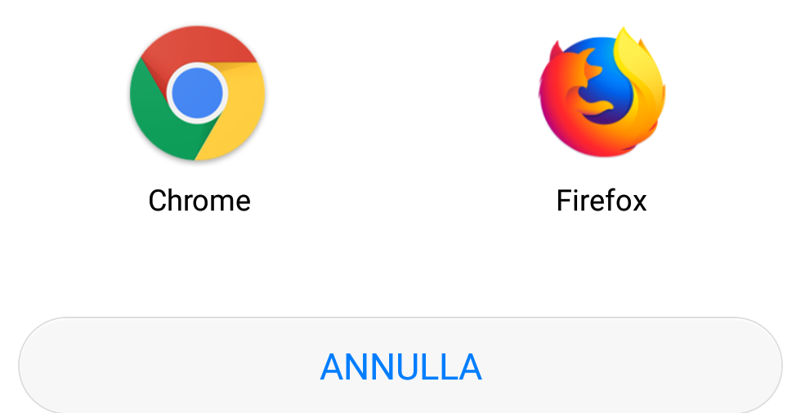

Se invece è presente solo una attività che può gestire l'intento, il sistema lo avvierà immediatamente.

Al contrario se non è presente nessuna applicazione che può gestire l’intento verrà visualizzata una finestra con un messaggio impostato dal sistema per informare l’utente che l’azione non può essere portata a termine.

4.9 MVC

Nel costruire la nostra app si è cercato di seguire il modello di progettazione di software Model-View-Controller (MVC), o similare, il cui obiettivo principale è quello di separare l’interfaccia utente, il modello dei dati sottostanti, e la logica di input; per migliorarne modularità, riutilzzo, comprensione e manutenzione.

Fondamentalmente abbiamo:

- MODELLO
Insieme di classi che rappresentano le informazioni/dati da rappresentare: sia quelle fornite ed acquisite dal World Bank Data come Paese, Indicatore, ValoreGrafico, etc.., e sia quelle generate dalla nostra app come ad esempio RecordTabella

- VISTA
Insieme di classi che fondamentalmente si occupano di fornire un’interfaccia grafica reattiva attraverso la quale interagiscono con l’utente, come ad esempio tutte le Activity e le Dialog.
Nella nostra app, e come spesso accade, i confini tra i ruoili dei vari componenti del modello non sono sempre netti: infatti per avere un codice più compatto abbiamo deciso che ogni attività implementa anche un appropriato Listeners in ascolto sui rispettivi widegt (Button piuttosto che elementi delle ListView) appartenenti al layout dell’attività stessa.
Compito che forse concettualmente sarebbe più corretto assegnare ad un Controller.

- CONTROLLER
Insieme di classi che in base agli input degli utenti e agli eventi consegnatogli dal S.O. manipolano i dati del modello sottostante e li forniscono alle Viste del modello.

4.10 SdkVersion

Si è scelto di configurare minSdkVersion = 23 (API LEVEL) per permettere alla nostra app di girare correttamente su tutti i dispositi con versione S.O. >= Marshmallow 6.0.
Questo perché prendendo tale livello di API come limite inferiore, si ha un buon compromesso tra % di dispositivi con installato un S.O. versione >= 6.0 (circa il 70% attualmente, che tenderà ad aumentare) e le nuove funzionalità e caratteristiche delle più recenti piattaforme Android.

5 GRAFICA

Aggiungiamo inoltre i seguenti requisiti che l’app deve soddisfare per essere user-friendly e gradevole:

- ogni schermata dovrà mantenere lo stesso stile e proporzioni nelle le diverse dimensioni degli schermi, e in aggiunta deve offrire l’orientamento sia in portraint che in landscape per permettere all’utente di avere una prospettiva diversa dei contenuti..

Grafica:
    - Ogni attività offre la possibilità di vedere la schermata sia in portraint che landscape:
in particolare le attività che mostrano immagini (grafico.png e LineChart) scalano la stessa a seconda dell’orientamento del telefono (comportamento analogo al visualizzatore d’immagini di android di sistema)

- Manca: abbiamo fatto le diverse cartelle con =! risoluzione solo per immagine appBar--→ scelta
- ASSET STUDIO è veloce x fare queste uniche che abbiamo fatto x mancanza di tempo

E’ noto che il LineChart della suddetta libreria è semplicemente una View dichiarata rispettivo file layout.xml, caricata a livello statico e poi disegnata a livello dinamico quandi i dati del grafico sono pronti.(mettere in Grafica???)

Premessa interfaccia grafica

Le interfacce grafiche da noi sviluppate, contenenti i relativi layout, view e widegets, sono implementate come file XML, segguendo il consiglio della guida degli sviluppatori di Android.
Dopo un attento studio dei requisiti abbiamo prima progettato la struttura della UI dell’activity principale (activity_main) e successivamente sono stati strutturati i layout secondari.

Localizzazione
Abbiamo utilizzato fortemente la localizzazione delle risorse perché l’esternalizzazione delle stesse ci ha permesso una manutenzione e aggiornamento indipendente dal codice.
Fondamentalemnte 1 modifica ad 1 risorsa si riperquote su n modifiche ad oggetti che richiamano tale risorse.
Tanto per fare un esempio, l’utilizzo della localizazione di Android ci ha aiutati a creare uno stile estetico personalizzato e omogeneo alla nostra app: definendolo un unica volta nella cartella \res e impostando il riferimento ad esso in tutte le View che lo richiedeveno per conformizzarsi allo stile dell’app.
Nei svariati tentativi di dare all’app una veste di nostro gradimento, modificare il codice in un solo punto piuttosto che in n punti, ha facilitato il raggiungimento del nostro obiettivo

In particolare abbiamo utilizzato le seguenti sottosottocartelle della cartella “res”:

Values:

Come accennato, l’utilizzo di questa cartella ci ha permesso per esempio di formattare diversi stili per poi propagarli a secondo della funzione nei diversi layout, (es. i button hanno nei diversi layout tutti lo stesso stile (<style name="styleButton">).

Stesso discorso ovviamente vale per il file strings e integers sempre da noi utilizzati.

Sottolineamo che, solo per questioni di tempo, non abbiamo implementa il meccanismo dei modificatori, i quali ci avrebbero permesso di avere fondamentalmente un app multilingue e di sfruttare a pieno tutte le potenzialità della localizzazione e delle cartella values (che identifica appunti la lingua di default dell'applicazione.

Nella struttura dell’ app abbiamo preferito inserire direttamente noi le stringhe in inglese, piuttosto che strutturare diversi file (tutto per questione di tempo), però sappiamo che esiste la possibilità di utilizzare dei modificatori che
Quando un'applicazione viene avviata la piattaforma android individua la lingua con cui è impostato il dispositivo ed in base ad essa carica la cartella values-xx dove xx è il suffisso della lingua.
Per esempio :
res/values/strings.xml: default (ad esempio inglese)
res/values-it/strings.xml: lingua italiana
res/values-fr/strings.xml: lingua francese

Infine, abbiamo sfruttato anche il file colors per inserire dei colori formattati direttamente da noi ed utilizzati nel codice.

Drawable :

Sotto questa cartella sono state inserite tutte le immagini utilizzate nell’app e non solo, è stata utilizzata anche nella posizionamento dei background e dei border per appositi layout e button (in particolare per i button abbiamo cercato di dare all’utente la sensazione del click del pulsante scelto).

<Button
..
android:background="@drawable/background_grafico"
..
.. />

Ovviamente è stata utilizzata una caratteristica importante sulla cartella dowrable quella dei modificatori, che hanno permesso la creazione di sottocartelle (drawable ldpi, mdpi, hdpi e via dicendo dove queste sigle identificano la densità) per gestire i diversi display che il sistema Andorid riconoscerà.

Dobbiamo puntualizzare l’utilizzo di uno strumento fornitoci proprio da Andorid Studio denominato “Asset Studio” che ci ha permesso di creare la medesima immagine in diversi formati, in particolar modo abbiamo sfruttato questo strumento per la creazione delle immagini sull’actionBar che su l’icona dell’app stessa.

Mipmap:

Ovviamente come qualsiasi app che si rispetti, abbiamo scelto-creato-customizzato l’icona di lancio dell’app e quella va inserita proprio nella cartella mipmap.
Come puntualizzato nella sottocartella “drowable” per la creazione e modifica di queste immagini abbiamo sfruttato “Asset studio”.

Menù:

Grazie alla potenzialità dell’ActionBar, abbiamo inserito i menù sia nel layout principale che quello relativo al grafico prodotto.
Nel primo presente nell’activity_main abbiamo creato un menù che potesse dare delle informazioni generiche dell’utilizzo dell’app e dei componenti del gruppo di lavoro, oltre che al puntamento al sito della worldbank.
Nel secondo presente sull’activity_grafico abbiamo inserito proprio i pulsanti di selezione richiesti nell’analisi dei requisiti.

Layout:

Come accennato inizialmente la sottocartella Layout contiene l’insieme di tutti i file xml rappresentanti l’interfacce grafiche dell’attività sia in portraint che in landescape dove necessario.

Grafica App

Basandoci sull’analisi dei requisiti abbiamo cercato di svilluppare un app dinamica che permettesse l’utilizzo della stessa su dispositivi con schermi di diverse dimensioni, per far questo abbiamo utilizzato dove necessario una visualizzazione oltre che portrait anche in landescape e ovvimante associata a questa un scrollView, che facesse intuire all’utente la presenza di altri oggetti sull’interfaccia nell’eventualità non venissero visualizzati.
Infatti partendo dall’activity_main ai successivi layout è stato importante NON dimensionare con valori fissi gli attributi “layout_height” e “layout_width” che rappresentano rispettivamente la capacità dell’elemento (che sia un layout o un widget) di estendersi in altezza (height) e/o in larghezza (width), ma parametrizzando questi valori con una delle seguenti costanti:
match_parent: l’elemento si estenderà in altezza o in larghezza fino a toccare il suo contenitore;
wrap_content: l’elemento sarà alto o largo a sufficienza per includere il suo contenuto;
Nei layout secondari (activity_lista_paesi.xml, activity_lista_argomenti.xml, activity_lista_indicatori.xml, activity_carica_dati.xml), non è stato necessario utilizzare una scrollView in quanto abbiamo utilizzato le ListView.
Queste per loro costruzione producono un elenco di View collegate ad un adapter cioè un array che fungerà da sorgente dei dati (es.Java/Adapter/ArgomentiAdapter) questo verrà associato ai layout di ogni singola riga (es. riga_layout_argomenti.xml), successivamente le righe si associeranno alla propria ListView (es. activity_lista_argomenti.xml) per la visualizzazione a mo di “lista”.

Riteniamo importante sottolineare una finezza che è stata effettuata su tutti i layout dove si effettua una connessione/interazione con il sito della worldbank , ed è stata quella di inserire un “progressBar” che facesse intendere all’utente l’elaborazione della richiesta.

Arrivati alla fine dell’ultime interazioni delle select (select country o select topics), si costruirà un grafico che riporta i dati storici richiesti.

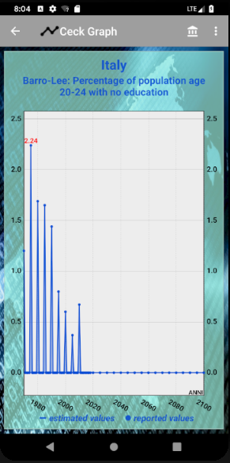
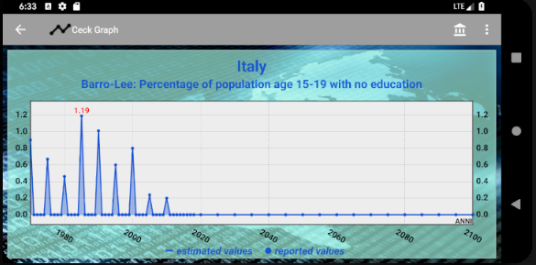

Possiamo notare che quello che si è cercato di ottenere è una visualizzazione pulita ed intuitiva del grafico a linea sia in visualizazzione portraint che landescape.
Per far questo come per l’activity_main abbiamo costruito 2 layout uno in portraint e l’altro in landescape, sempre utilizzando una scrollView per ovviare come accennato precedentemente alla problematica dei device con piccoli schermi , verificata solo in landescape.

In fase di sviluppo abbiamo testato questa interfaccia con diversi tipi di layout, tra cui l’inserimento di 2 button con il puntamento alle richieste notificate nel primo blocco dell’analisi dei requisiti

- Save Date SQLite
- Save Image.png

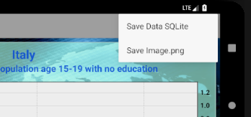
Ovviamente questo portava ad una visualizazzione del grafico molto ridotta nei due tipi di vista, quindi abbiamo optato per un menù localizzato sull’ActionBar che permettesse lo stesso tipo di puntamento.
Questo ci ha portato ovviamente, come visto precedentemente ad una vista del grafico molto migliorata.


Continuando a parlare della struttura grafica dell’app, dobbiamo parlare anche dell’ActionBar, questa è stata molto utile soprattutto nell’interfaccia principale che nell’activity_grafico, dove ci ha permesso di applicare delle azioni come il tornare alla pagina precedente oppure la visualizazzione del menù, come sottolineato nel paragrafo Res, nell’activity_grafico è stato implementato anche un pulsante Backhome con l ‘icona che rappresenta il puntamento alla pagina iniziale.

Anche sull’ActionBar abbiamo cercato una formattazione che fosse equiparata sui diversi layout sia come stile che come background ed anche qui abbiamo constatato la potenza delle risorse, abbiamo potuto costruire uno stile particolare che abbiamo riportato su tutte le interfacce dell’app.

I puntamenti del menù nell’activity_grafico visti precedentemente
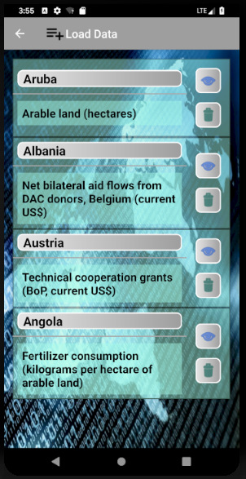
Ci permettono di Salvare appunto i dati appena visualizzati in forma tabellare oppure di salvare il grafico in formato .png.

Save Data SQLite

Come sottolineato nell’analisi dei requisiti abbiamo aggiunto la possibilità all’utente di visualizzare o cancellare l’indicatore salvato.

Nella visualizzazione del parametro salvato ci porterà ad una tabella (activity_visualizza_dati) questo verrà mostrata come una vista verticale, costituita solo da una riga ma che nella tabella corrisponde a diverse righe, (popolato dai diversi valori numerici riferito all’indicatore selezionato, questa corrisponde nel grafico alle ordinate) e diversi attributi (che sostanzialmente sono gli anni in cui sono stati registrati i dati per quel particolare indicatore, che corrisponde nel grafico alle ascisse).
In questo caso particolare abbiamo preferito utilizzare un tableLayout collegato con un Tablerow, piuttosto che una GridView, in quanto la visualizzazione richiesta era semplicemente riferita ad una righa e diverse colonne costruite staticamente, quindi una semplice griglia.
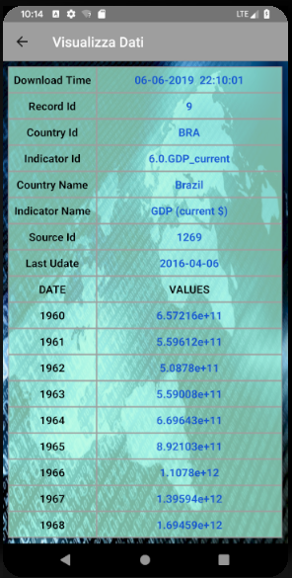

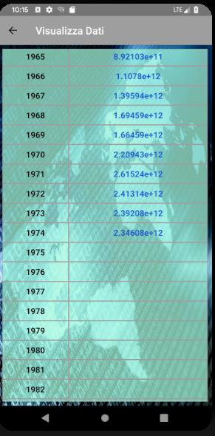

Save Image.png

Questo puntamento invece ci porta al salvataggio del grafico appena visualizzato nel formato .png, il risultato che si ottiene è come se fosse quello di uno ScreenShot (o un’istantanea)
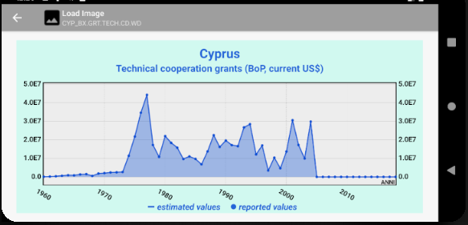

Tornando al layout iniziale spieghiamo le funzionalità dei gli utlimi 2 pulsanti :

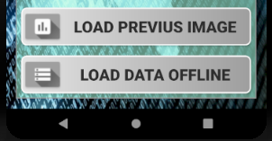
Questi 2 pulsanti sono il risultato delle considerazioni fatte in fase di analisi e riportano appunto al caricamento dell’immagine appena salvata con Save Image.png nell’ultima ricerca, e l’altro ci riporta al caricamento della pagina Load Data con tutte le tabelle salvate nelle ricerche precedenti caricando appunto il layout riga_layout_database dove sono presenti le diverse tabelle salvate.

Notifiche di Errore

E’ stato importante, costruire un ulteriore layout per le notifiche di errore (activity_notification), dove nella parte alta del layout abbiamo inserito un TextView che ci riporta l’errore verificatosi (es. timeout), cosi da poter analizzare la problematica e quindi cercare una soluzione.
Nella parte centrale del layout abbiamo inserito un pulsante “back” che ci riporta alla pagina precedente.

Costrusione dei Layout

Abbiamo utilizzato per la costruzione dei diversi layout la classe ConstraintLyout, la scelta è ricaduta su questa classe piuttosto che sui RelativeLayout, o LinearLayout ... in quanto ci è sembrata la più adatta per gestire un layout dove sono presenti diversi widget (soprattutto per quanto riguarda l’activity_main, con un Imageview e 4 button) e ci ha permesso di posizionare e dimensionare i componenti grafici in modo flessibile con gerarchie di viste di tipo piatte (non nidificate).
Sono state usate distanze standard padding e margin su tutti gli oggetti, queste scelte sono stato frutto di diversi test su diversi emulatori e device.

Per quanto riguarda invece le viste di righe , in questo caso abbiamo utilizzato dei LinearLayout

Standardizzazione dei Layout

Quello che si è cercato di realizzare sulla parte grafica dell’app è quello di standardizzare il più possibile i layout che fanno la medesima cosa :

Questi sottostanti sono tutti layout costruiti utilizzando un ConstraintLayout una ScrollView ed un LinearLayout di tipo verticale.

- activity_main
- activity_grafico
- activity_notification
- about_layout
- contacts_layout
Questi sono i layout costruiti utilizzando un ConstraintLayout ed una ListView

- activity_carica_dati
- activity_lista_argomenti
- activity_lista_indicatori
- activity_lista_paese

Abbiamo poi delle semplici righe in questo caso non abbiamo utilizzato il ConstraintLayout ma abbiamo utilizzato un semplice un LinearLayout.

- riga_layout
- riga_layout_argomenti
- riga_layout_indicatori

→ Ovviamente in fase di realizzazione abbiamo dovuto presentare dei layout customizzati per la visualizzazione particolare che dovevamo avere.

- activity_visualizza_dati
In questa abbiamo costruito utilizzato il constraintLayout inserendo all’interno una scrollView e poi un tableLayout.

- riga_layout_database
All’interno di questo layout abbiamo utilizzato un linearLayout(horizontal) che contiene all’interno 2 linearLayout(vertical)

- mostra_png_salvato
In fine abbiamo strutturato anche un layout che ci permettesse la visualizzazione del png salvato e per questo abbiamo usato un constraintLayout con una imageView.

6 PIATTAFORMA SVILUPPO E TESTING

Negli numerosi test effettuati si è verificato che effettivamente, come indicato nelle scelte progettuali, la nostra app funziona correttamanete su piattaforme Android con API level >= 23.

Inoltre come descritto nell’analisi dei requisiti, ogni schermata deve mantenere lo stesso stile e proporzioni nella maggioranza delle diverse dimensioni degli schermi, sia in portraint che landscape.
Grazie alle scelte progettuale descritte nel capitolo sulla grafica sopradescritto, mostriamo di seguito che l’app soddisfa il requisito su diversi emulatori e device.

Fig. MainActivity in portraint e landescape su emulatore Galaxy Nexus 4,65 pollici per mostrare lo stesso stile e stesse proporzioni in entrambi gli orientamenti.

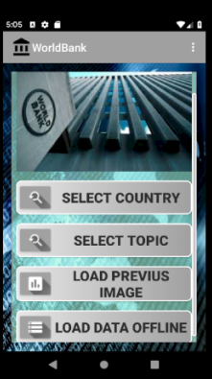

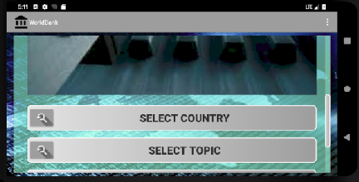

Fig. b) MainActivity in portraint e landescape su emulatore Pixel 2 XL 5,99 (la 2° immagine a destra) pollici per mostrare lo stesso stile e stesse proporzioni in schermi di diverse dimensioni.
In partcolare si può notare che l’emulatroe in Fig. a) Galaxy Nexus 4,65 pollici presenta la ScrollBar

Fig.b
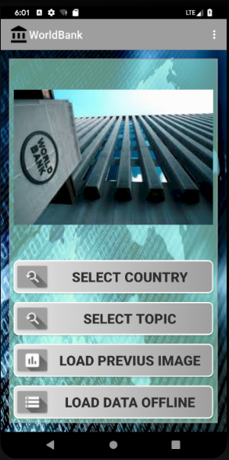
Fig.a

7 VARIE

- Eridetarietà per maggiore comprensione, ordine, manutenzione del codice.
(forse questo è di troppo perché riguarda più l’esame di java) (ma….solo una riga secca e decisa tanto x dirglielo? Ke dite?? )

